Приложение №2
к Договору безвозмездного оказания услуг
от «___» _______________ 2025 г. № ____
Сведения о поступивших в приют для животных
животных без владельцев и животных, от права собственности на которых владельцы отказались,
в информационно-телекоммуникационной сети «Интернет»

Фото | Дата отлова | Населенный пункт и адрес отлова | Вид,  пол,  порода | Прибли-зительный возраст | Окрас, характерис-тика волосяного покрова | Наличие ошейника (шлейки), одежды, клетки, переноски, иного транспор-тировоч-ного устройства | Особые отметины и приметы | Наличие / отсутст-вие стерили-зации / кастра-ции | Физическое состояние животного, особенности походки, передвижения, в том числе вследствие травм | Присвоенный идентификационный номер при маркировании  и чипировании | Дата и причина выбытия животного из приюта
1 | 2 | 3 | 4 | 5 | 6 | 7 | 8 | 9 | 10 | 11 | 12
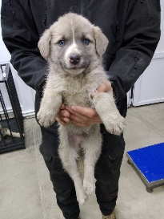 | 20.11.2025г. | Челябинский ГО, Валдайская 10П | Собака,  Сука,  б/н | 1,5м | серый | Нет | Вес 4 кг; высота в холке 18 см | Нет | Удовлетворительное | Бирка №  Чип 643060155079600  Дело №529  Карточка учета № 1
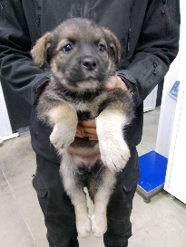 | 20.11.2025г. | Челябинский ГО, Валдайская 10П | Собака,  Сука,  б/н | 1,5м | триколор | Нет | Вес 4 кг; высота в холке 18 см | Нет | Удовлетворительное | Бирка №  Чип 643056736835837  Дело №529  Карточка учета № 2
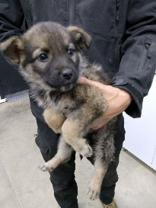 | 20.11.2025г. | Челябинский ГО, Валдайская 10П | Собака,  кобель,  б/н | 1,5м | Рыже-черный | Нет | Вес 4 кг; высота в холке 18 см | Нет | Удовлетворительное | Бирка №  Чип 643032211900142  Дело №529  Карточка учета № 3
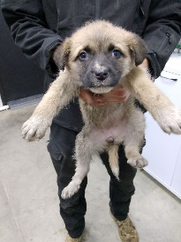 | 20.11.2025г. | Челябинский ГО, Валдайская 10П | Собака,  Сука,  б/н | 1,5м | Рыже-белый | Нет | Вес 4 кг; высота в холке 18 см | Нет | Удовлетворительное | Бирка №  Чип 643012982814749  Дело №529  Карточка учета №4
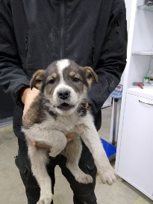 | 20.11.2025г. | Челябинский ГО, Валдайская 10П | Собака,  кобель,  б/н | 1,5м | триколор | Нет | Вес 4 кг; высота в холке 18 см | Нет | Удовлетворительное | Бирка №  Чип 643022098835207  Дело №529  Карточка учета № 5
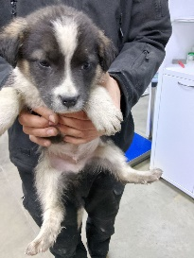 | 20.11.2025г. | Челябинский ГО, Валдайская 10П | Собака,  кобель,  б/н | 1,5м | Черно-белый | Нет | Вес 4 кг; высота в холке 18 см | Нет | Удовлетворительное | Бирка №  Чип 643043106619102  Дело №529  Карточка учета №6
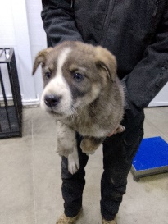 | 20.11.2025г. | Челябинский ГО, Валдайская 10П | Собака,  кобель,  б/н | 1,5м | Рыже-серый | Нет | Вес 4 кг; высота в холке 18 см | Нет | Удовлетворительное | Бирка №  Чип 643027738271002  Дело №529  Карточка учета № 7
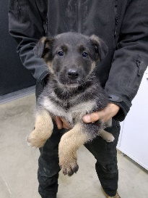 | 20.11.2025г. | Челябинский ГО, Героев Танкограда 52П/1 | Собака,  Сука,  б/н | 1,5м | Черно-рыжий | Нет | Вес 5 кг; высота в холке 20 см | Нет | Удовлетворительное | Бирка №  Чип 643067290760924  Дело №529  Карточка учета №8
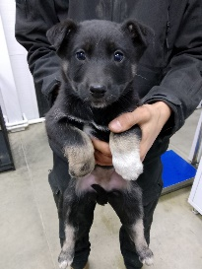 | 20.11.2025г. | Челябинский ГО, Героев Танкограда 52П/1 | Собака,  Сука,  б/н | 1,5м | Черно-рыже-белый | Нет | Вес 5 кг; высота в холке 20 см | Нет | Удовлетворительное | Бирка №  Чип 643067516677284  Дело №529  Карточка учета №9
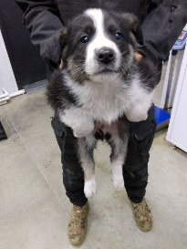 | 20.11.2025г. | Челябинский ГО, Героев Танкограда 52П/1 | Собака,  кобель,  б/н | 1,5м | Черно-белый | Нет | Вес 5 кг; высота в холке 20 см | Нет | Удовлетворительное | Бирка №  Чип 643000213216237  Дело №529  Карточка учета №10
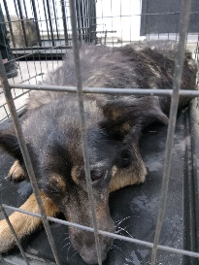 | 20.11.2025г. | Челябинский ГО, Героев Танкограда 52П/1 | Собака,  Сука,  б/н | 4г | Черно-серый | Нет | Вес 23 кг; высота в холке 45 см | Нет | Удовлетворительное | Бирка №RU1243a6350  Чип 643032030974823  Дело №529  Карточка учета №11

